

Manual Técnico

Biblioteca virtual minimalista
versión 1

Lunes 25 de agosto 2025
Quetzaltenango

INTRODUCCIÓN

Este manual contiene información técnica importante del software desarrollado, que permitirá a quien interese conocer las bases y fundamento de este programa y sus principales funcionalidades y capacidades.

Este manual esta dirigido a desarrolladores y administradores, que necesiten información relevante acerca del funcionamiento interno del programa.

Aplicación en Java que simula la gestión de una biblioteca, permitiendo agregar, buscar, prestar y devolver libros, implementando persistencia de datos mediante serialización de objetos y registrando un historial de préstamos y devoluciones con fecha, hora y usuario para garantizar la trazabilidad de las operaciones.

Este programa esta hecho en java totalmente, tanto backend como fronted(consola), un programa minimalista hecho para consola.

Requerimientos del sistema

Hardware mínimo:

- 2 GB de ram.
- Procesador AMD A(toda la linea)
- Procesador intel pentiun o celeron(todas la lineas).

Software:

- Sistema operativo compatibles: Windows, Linux, mac.
- JDK:Versión 21 mínimo.

Tecnologías usadas

Ide:

- Apache Netbeas

lenguaje:

- java, 21 JDK.

Arquitectura del sistema

/src

├── Main
├── Models
├── Resources
├── Lists
├── AddFunctions
├── SearchFunctions
├── LoanFunctions
├── ReportsFunctions
├── SerialitationFunctions

/target
├── AppBiblioteca-1.0.jar
___________________________________________________________

Main: (Main, Biblioteca).
Models: (Book, Loan).
Resources: (Posters).
Lists: (History, ListBooks).
AddFunctions: (AddAutomatic, AddManually, Add).
SearchFunctions: (Search, SearchByTitle, SearchByUUID).
LoanFunctions: (Loans, LoanProces, ReturnProces).
ReportsFunctions: (Reports, ReportsBooks, ReportsLoans).
SerialitationFunctions: (Serialitation).

AppBiblioteca-1.0.jar (Ejecutable programa).

Diseño del sistema

Diagrama de clases:

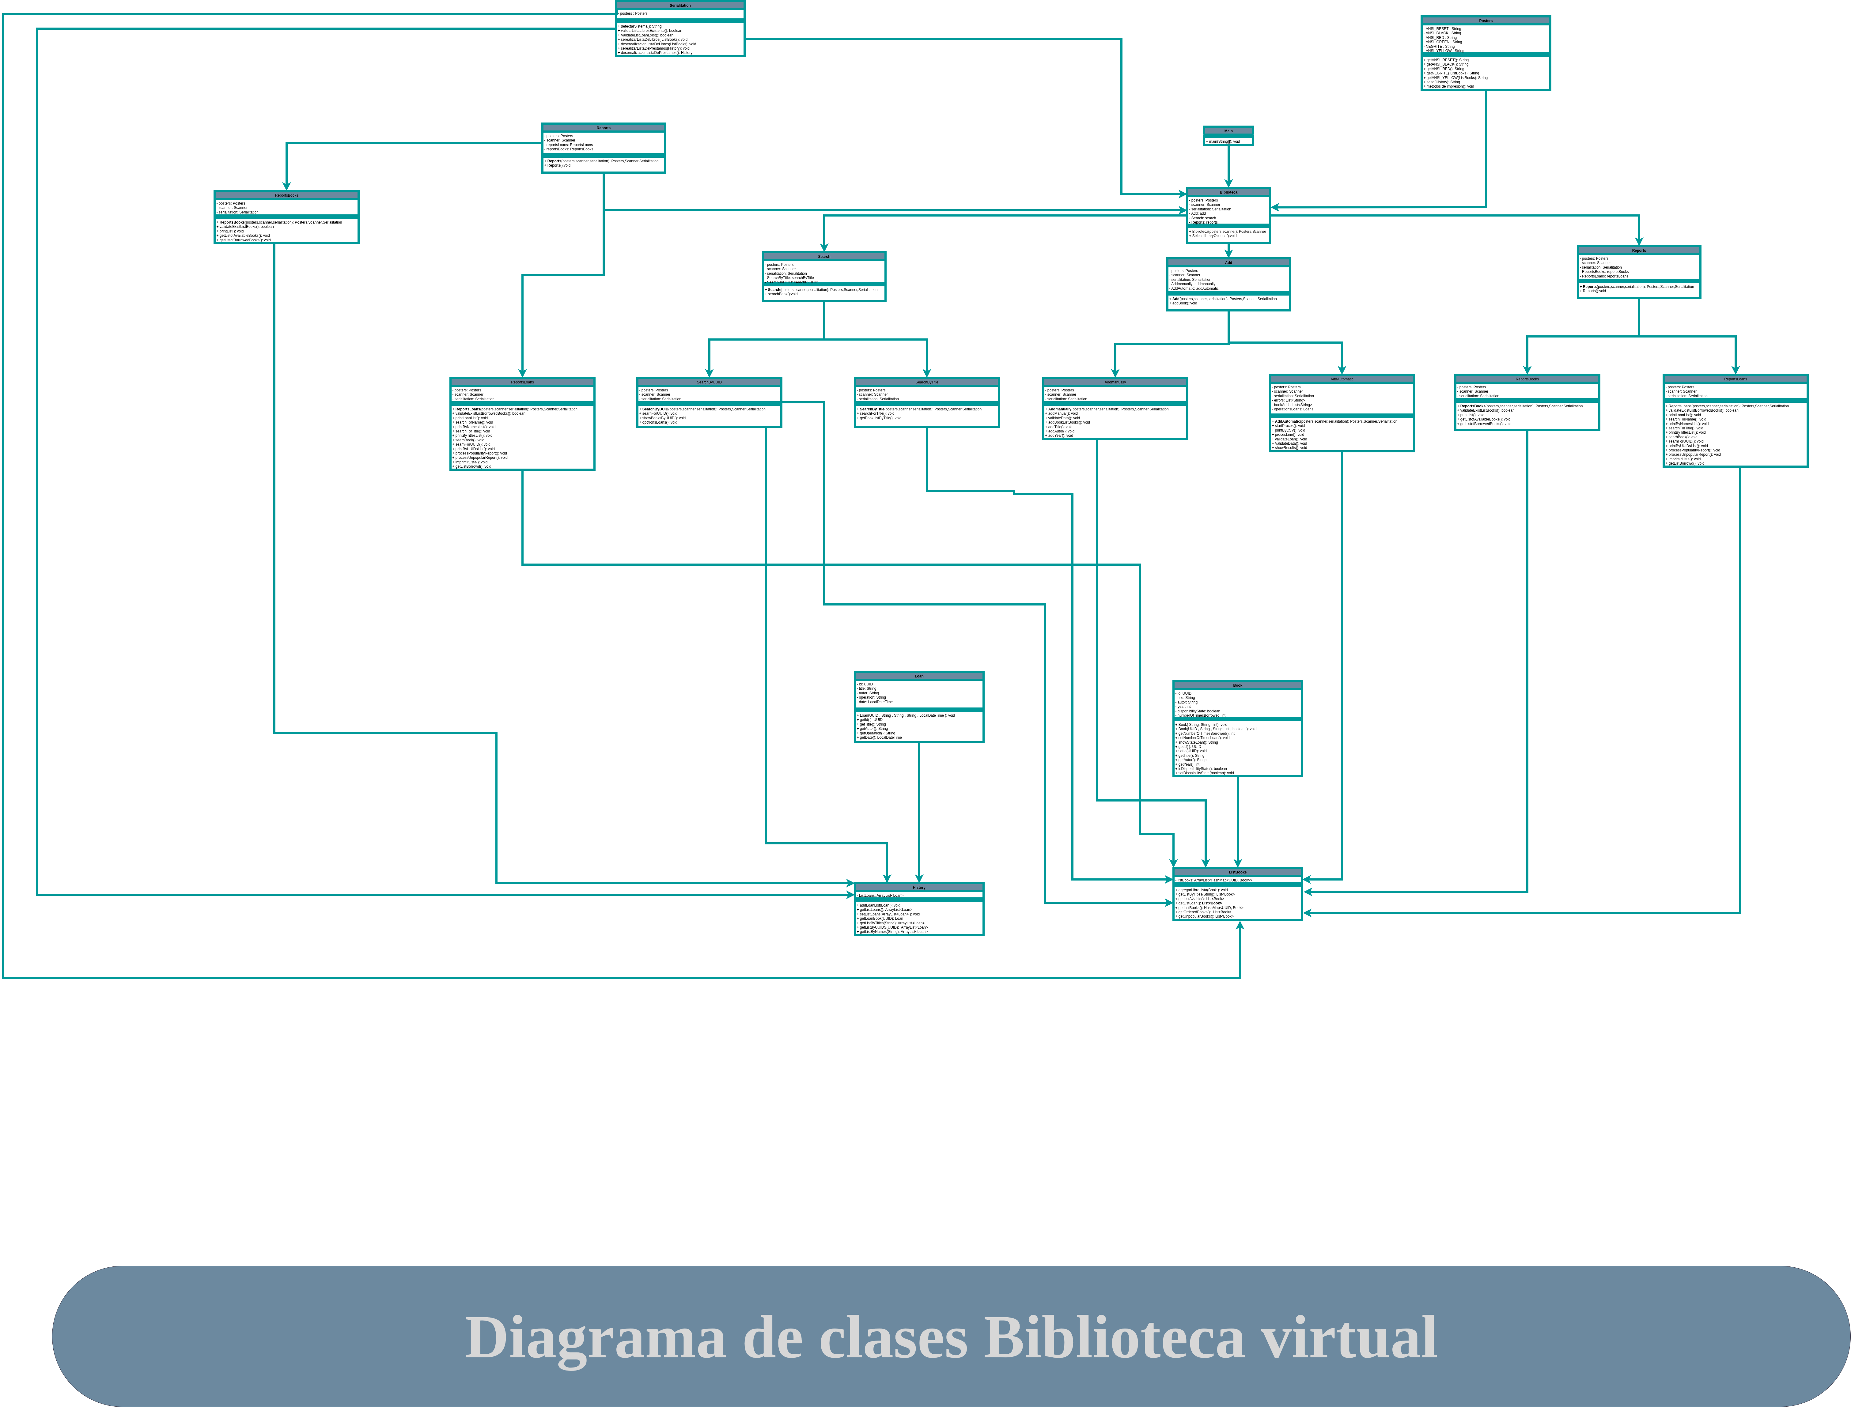

Descripción de módulos

Clases Principales
- Main: El punto de inicio del programa. Su única tarea es arrancar la aplicación.
- Biblioteca: Es el controlador central. Se encarga de mostrar el menú principal y de dirigir al usuario a otras partes de la aplicación (añadir, buscar, prestar, etc.).

Modelos (Models)
- Book: El molde para un libro. Contiene información como el título, autor y año, y su estado (disponible o prestado).
- Loan: El registro de un préstamo. Almacena los detalles de una transacción: quién prestó el libro, cuál libro fue y en qué fecha.

Recursos (Resources)
- Posters: Maneja la interfaz de usuario. Es una caja de herramientas para imprimir menús, mensajes y errores en la consola, usando colores para que sea más fácil de leer.

Listas (Lists)
- ListBooks: La colección de libros. Contiene y gestiona todos los libros de la biblioteca.
- History: El registro de préstamos. Guarda todas las transacciones de préstamos y devoluciones.

Funciones de Agregar (AddFunctions)
- Add: El menú de agregar. Le pregunta al usuario si quiere añadir un libro manualmente o de forma automática.
- AddManually: La lógica de añadir a mano. Se encarga de capturar la información de un libro del usuario.
- AddAutomatic: Se encarga de la carga automática de libros, por ejemplo, desde una fuente externa.

Funciones de Búsqueda (SearchFunctions)
- Search: El menú de búsqueda. Permite al usuario elegir si quiere buscar por título o por ID.
- SearchByTitle: Ejecuta la búsqueda por título.
- SearchByUUID: Ejecuta la búsqueda por ID único (UUID).

Funciones de Préstamo (LoanFunctions)
- Loans: El menú de préstamos. Ofrece la opción de prestar o devolver un libro.
- LoanProces: La lógica del préstamo. Procesa la solicitud, actualiza el estado del libro y guarda la transacción.
- ReturnProces: La lógica de la devolución. Procesa la devolución y registra la transacción.

Funciones de Reportes (ReportsFunctions)
- Reports: El menú de reportes. Presenta las opciones de qué reporte visualizar.
- ReportsBooks: Genera reportes sobre libros, como listas de todos los libros, disponibles o prestados.
- ReportsLoans: Genera reportes sobre el historial de préstamos, incluyendo búsquedas detalladas.

Funciones de Serialización (SerialitationFunctions)
- Serialitation: La persistencia de datos. Es la clase que guarda y recupera los objetos (libros, historial) en archivos para que la información no se pierda.

Almacenamiento

El almacenamiento se trabaja por medio de archivos binarios, a través de la serialización, estos archivos son guardados en una carpeta llamada biblioteca en la raíz del sistema, que adentro contendrá archivos historialDePrestamos.dat y listaDeLibros.dat.

Compilacion del programa

Comandos para compilar y ejecutar:

javac Main.java
java Main

Equipo de desarrollo

Juan Carlos Rodríguez López
charlyrodrilo@gmail.com
56278637

